附件2：
“追求卓越”职业咨询预约平台
使用指南--学生用户

一、PC端登录

1.登录方式
在浏览器中输入网址：https://jy.bsu.edu.cn，点击右上角“登录”，在学生登录窗口使用“统一身份认证登录”进入“北京体育大学毕业生就业管理平台”。
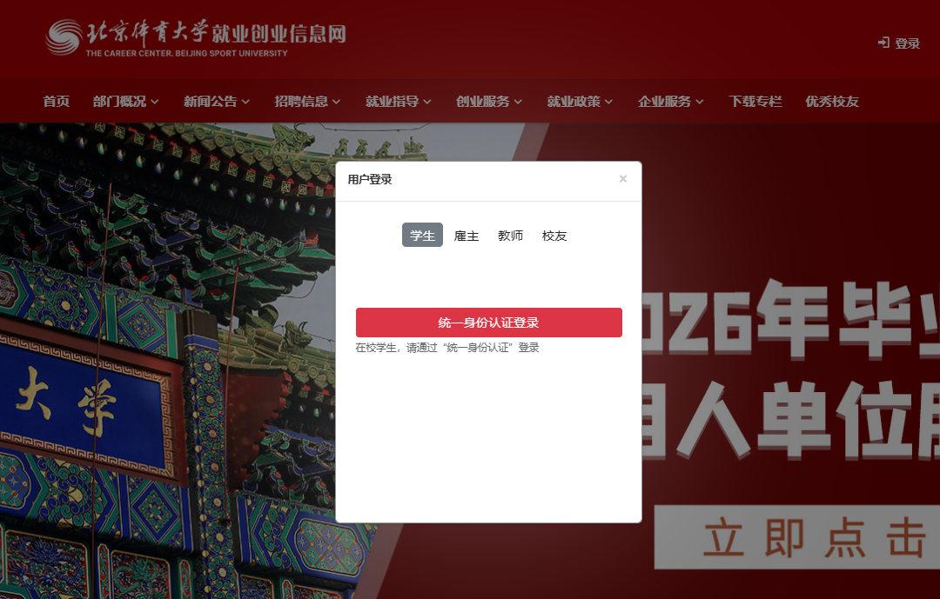

2.咨询预约
点击【预约咨询】菜单下拉，点击【我要参加预约】进入学校智慧求职系统“预约咨询”栏目。

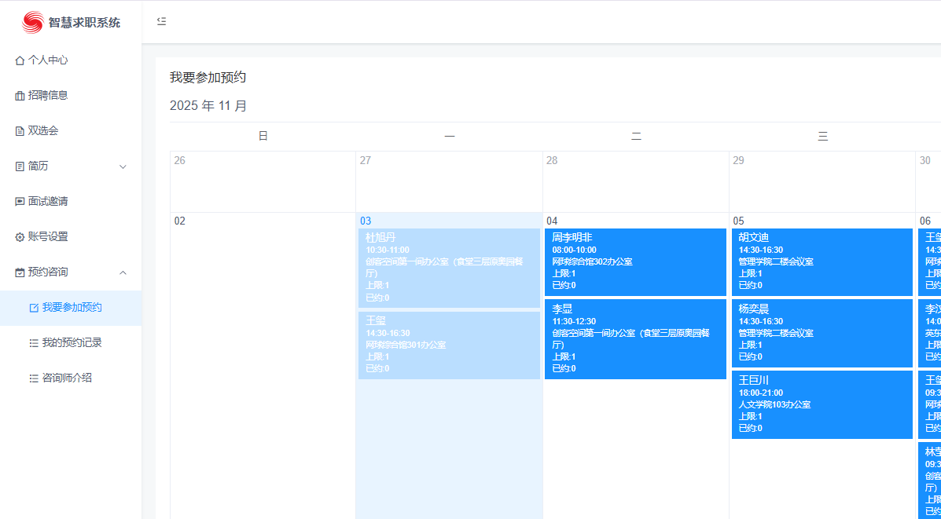
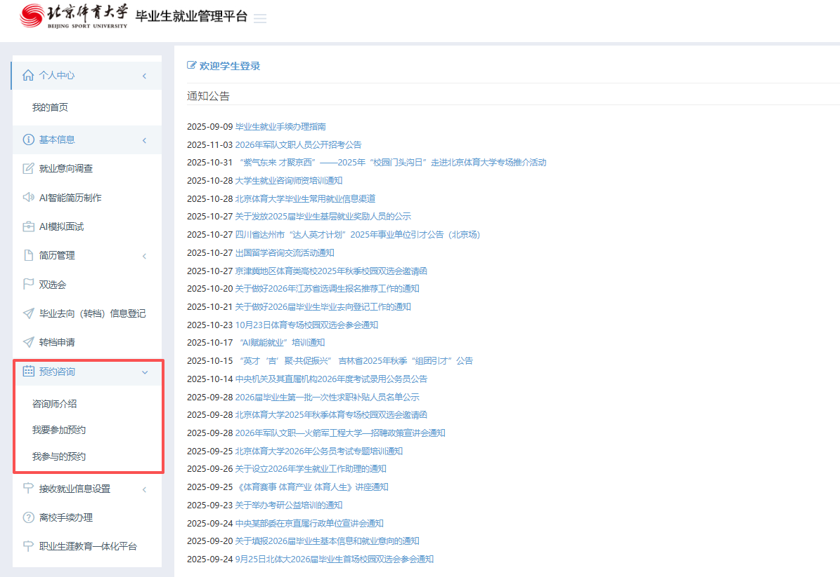
预约方法1：查看“咨询师介绍”，确定好咨询师后，点击头像右侧按钮“点击加入预约”，选择可预约时段，填写页面内容，然后点击“提交预约”。
预约方式2：点击“我要参加预约”，选择蓝色区域内的“预约时间”和“咨询师”，点击并填写信息即可进行预约。
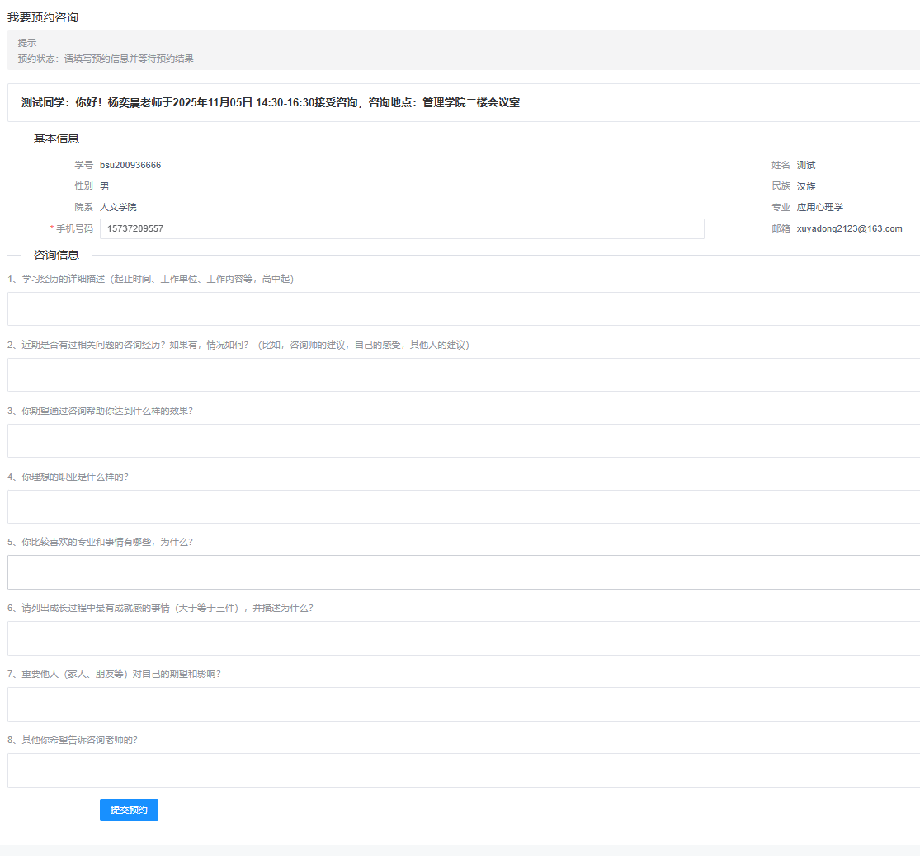
预约完成后通过“我参与的预约”查看预约记录。预约详情页内打开可进行修改和取消预约。
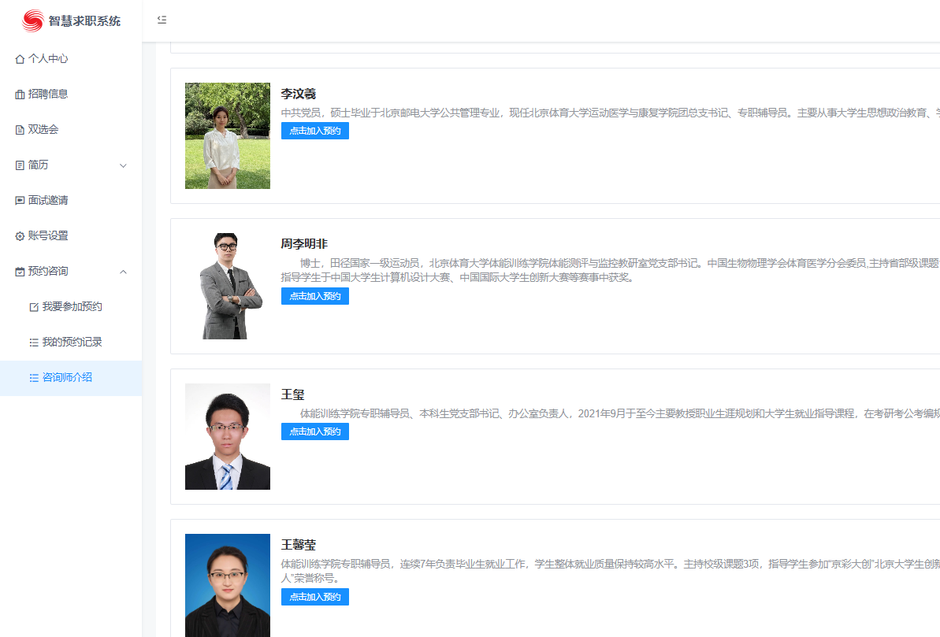

二、手机端
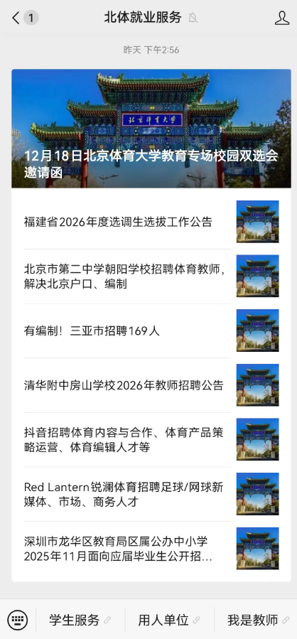
1.学号绑定
手机端预约咨询需关注“北体就业服务”公众号，关注后点击左下角【学生服务】。
初次进入菜单页后会弹出需要绑定学号的页面，输入学号密码（密码与就业网密码相同，初始密码为身份证号码后8位）后点击绑定。
2.预约咨询
点击【“追求卓越”职业咨询预约】进入预约平台。
手机端与PC端类似，可以通过“咨询师介绍”页面进行预约，亦可通过“我要预约”页面进行预约。
【预约】是指当前可预约时段，【即将放号】时段暂不可预约，到达可预约时间将自动转为可预约状态。
【预约记录】页面可查看所有预约记录，也可进行预约修改和取消预约等操作。
注意：同学们预约成功后，请按时到指定地点参加咨询活动。若因故不能按时前来咨询，请至少在咨询前两个工作日取消预约。

